# PORTAFOLIO DE SERVICIOS





# 







**HOJA DE VIDA**

Bienvenidos al portafolio de servicios de ISAYORD, su aliado confiable en el campo del soporte técnico especializado en equipos de bombeo. Con una sólida trayectoria en la industria y un equipo altamente capacitado, nos enorgullece presentar nuestra amplia gama de servicios diseñados para mantener sus equipos de bombeo en óptimas condiciones de funcionamiento. Ya sea que necesite mantenimiento preventivo, reparaciones o consultoría técnica, estamos preparados para ofrecer soluciones eficientes y confiables que maximicen la eficiencia y prolonguen la vida útil de sus equipos.

En ISAYORD, nos enorgullece nuestra reputación en el campo del soporte técnico especializado en equipos de bombeo. Nuestra dedicación a la calidad, la confiabilidad y la satisfacción del cliente nos ha permitido establecer relaciones sólidas y duraderas con nuestros clientes. Valoramos la transparencia y la comunicación abierta, y trabajamos en estrecha colaboración con nuestros clientes para garantizar que se cumplan sus objetivos y requerimientos. Con un enfoque centrado en el cliente y un compromiso constante con la excelencia, estamos listos para brindarle soluciones de soporte técnico de primer nivel.

Queremos ser su aliado confiable en el mantenimiento y soporte técnico de equipos de bombeo. Estamos comprometidos con su éxito y esperamos tener la oportunidad de servirle y superar sus expectativas.







**Estimado señor/estimada señora**,

Es un placer saludarle cordialmente. **Mi nombre es Carlos Betancur y soy un técnico especialista en equipos de bombeo**. Me pongo en contacto con usted con el fin de ofrecerle mis servicios como técnico para las bombas estacionarias.

Durante mi trayectoria profesional, he trabajado en Imocom, adquiriendo una amplia experiencia y conocimiento en el mantenimiento y reparación de equipos de bombeo. Recientemente, he creado mi propia empresa, la cual cumple con todos los requisitos legales para brindar servicios técnicos de calidad. Además, me complace informarle que contamos con facturación electrónica, lo que asegura una mayor eficiencia y transparencia en nuestras transacciones comerciales.

En estos tiempos, es crucial para las empresas poder reducir costos operacionales sin comprometer la calidad del servicio. Es por eso que me enfoco en proporcionar soluciones efectivas y confiables para el mantenimiento y reparación de bombas estacionarias. Mi objetivo es ayudar a optimizar el rendimiento de sus equipos, prolongar su vida útil y garantizar su funcionamiento eficiente.

Quedo a su disposición para cualquier consulta o solicitud que pueda tener. Puede comunicarse conmigo a través de los siguientes números de contacto: **3143086552 y 3239990640**. Estoy deseoso de poder establecer una comunicación directa con usted y presentarle de manera más detallada los servicios que puedo ofrecer.

Agradezco sinceramente su atención prestada y quedo a la espera de su respuesta.



Atentamente,

**Carlos Betancur**

**Técnico Especialista en Equipos de Bombeo**

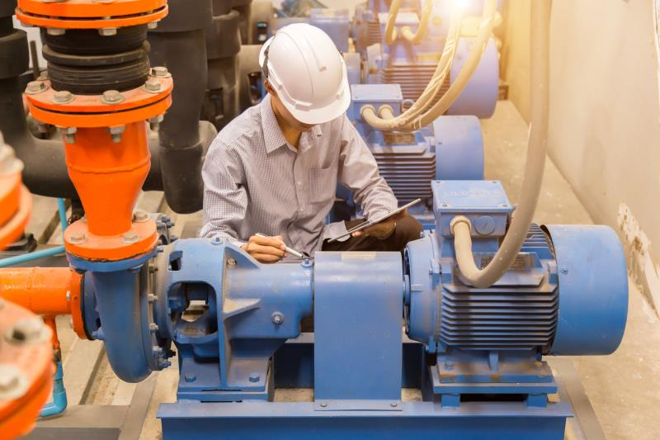





# M I S I Ó N

En **ISAYORD**, nuestra misión es convertirnos en el aliado de confianza para nuestros clientes al proporcionarles servicios de soporte técnico especializado en equipos de bombeo.

**OBJETIVO**

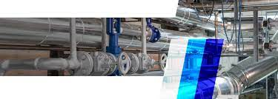Buscamos superar las expectativas de nuestros clientes al ofrecer soluciones innovadoras, eficientes y de calidad. Nuestros valores fundamentales incluyen la excelencia en el servicio al cliente, la integridad, la responsabilidad y el compromiso con la mejora continua**.**









**V I S I Ó N**

**MEGA AL 2025**

Nos proyectamos hacia el futuro con una clara visión en mente. Para el año 2025, aspiramos a consolidarnos como líderes en el mercado de soporte técnico especializado en equipos de bombeo.

Buscamos expandir nuestra presencia a nivel nacional e internacional, estableciendo asociaciones estratégicas con clientes y proveedores clave. Además, nos esforzamos por mantenernos a la vanguardia de la tecnología, ofreciendo soluciones innovadoras y adaptándonos a las necesidades cambiantes de la industria.

**POLÍTICA HSEQ**

En **ISAYORD**, la seguridad, la salud ocupacional, el medio ambiente y la calidad (HSEQ) son aspectos fundamentales en todas nuestras operaciones. Nos comprometemos a cumplir con los más altos estándares en términos de seguridad y salud ocupacional, implementando medidas preventivas y promoviendo una cultura de seguridad en todos los niveles de la organización. Asimismo, nos esforzamos por minimizar el impacto ambiental de nuestras actividades y promover prácticas sostenibles. Además, estamos comprometidos con la mejora continua de nuestros procesos y servicios, asegurando la satisfacción de nuestros clientes y cumpliendo con los requisitos legales y reglamentarios aplicables.

Nos enorgullece ofrecer servicios de soporte técnico especializado en equipos de bombeo con altos estándares de calidad, confiabilidad y compromiso. Estamos listos para ser su socio confiable en el mantenimiento y la optimización de sus equipos de bombeo, y esperamos tener la oportunidad de servirle.





**RECARGA DE ACUMULADOR NITRÓGENO**



## 

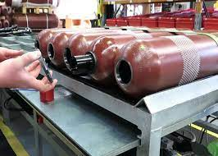**TOTAL**

**PARCIAL**

En **ISAYORD**, ofrecemos servicios completos de recarga de acumuladores de nitrógeno para garantizar el rendimiento óptimo de sus equipos de bombeo. Nuestro equipo técnico altamente capacitado se encarga tanto de la recarga parcial como de la recarga completa de los acumuladores de nitrógeno.

Estos acumuladores desempeñan un papel crucial en el funcionamiento eficiente de las bombas, ayudando a mantener una presión constante y minimizar las fluctuaciones durante el ciclo de trabajo. Con nuestra experiencia y conocimientos técnicos, nos aseguramos de que sus acumuladores estén en niveles adecuados, optimizando la vida útil de sus equipos y garantizando un funcionamiento confiable. Confíe en nosotros para brindarle soluciones confiables y de calidad en el mantenimiento de sus bombas.





**SOPORTE TÉCNICO ESPECIALIZADO**





**EQUIPOS DE BOMBEO**

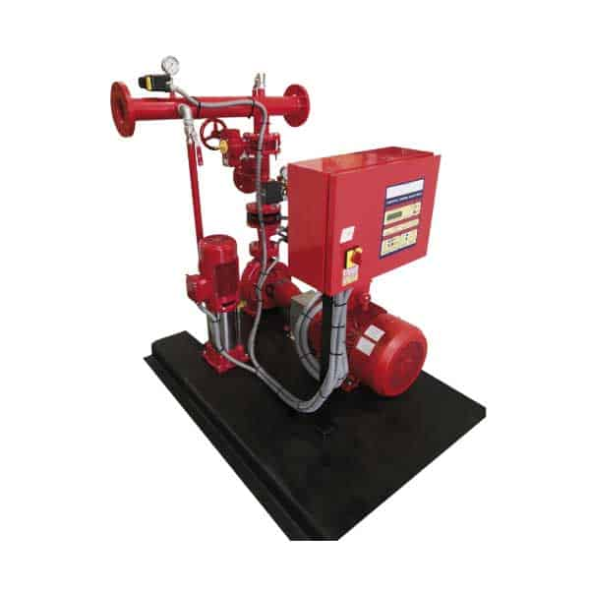

## Equipos de bombeo - Ecoytec

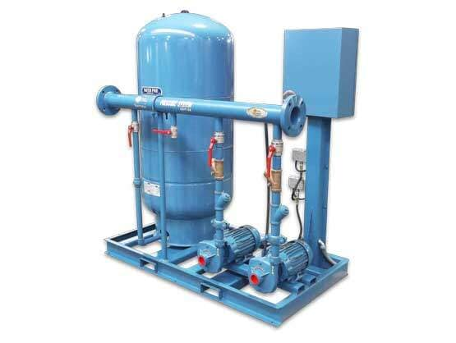

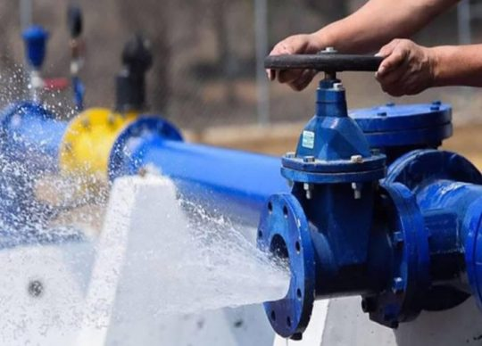

**Reparaciones**:

Ofrecemos servicios especializados de rebobinado y reparación de motores eléctricos.

**Servicios:**

Los servicios que se realicen después de las 8 pm se cobran con inclusión de alimentación.

Algunos servicios especializados requieren de dos técnicos y el costo de mano de obra puede variar.

**Suministros**:

Disponemos de proveedores de fabricación y reparación para realizar mecanizados y reparación de travesaños del equipo. Contamos con el respaldo técnico de proveedores para motores Deutz y Cummins.

Manejamos repuestos como sensores, acumuladores de nitrógeno y otros repuestos varios, con entrega según disponibilidad.





**Precio**

$65.000 + transporte.

$75.000 + transporte.

$85.000 + transporte.

$90.000 + transporte.

## Horas



Servicio de lunes a viernes

Entre las **7 am - 5 pm**

Servicio de lunes a viernes

Después de las **5 pm**

Fines de semana y festivos

Entre las **7 am - 5 pm**

Fines de semana y festivos

Después de las **5 pm**

**Precio**

$150.000

$180.000

$35.000

Según destino + viáticos

Mínimo 4 horas de servicio.

$30.000 – Este es tiempo standby.

**Servicio**

Recarga de acumulador nitrógeno parcial

Recarga de acumulador nitrógeno completa

Transporte urbano

Transporte fuera de la ciudad

Tiempo de desplazamiento superior a una hora

**LA DISPONIBILIDAD ES EL PUNTO DE FUERZA DEL MUNDO**





SEDE PRINCIPAL:

MEDELLÍN – ANTIOQUIA (COL)

PBX:

(+57) 323 999 0640 (+57) 317 361 1353

(+57) 314 308 6552

[**alpezdev.github.io/isayord**](http://alpezdev.github.io/isayord/)



